Бронхопневмонией называют разновидность пневмонии, при которой воспаляются стенки бронхиол. Причины бронхопневмонии – попадание в дыхательные пути бактерий:стафилококка, кишечной палочки и пневмококка. Болезнь может возникнуть как самостоятельно, так и в качестве осложнения бронхита и других заболеваний дыхательных путей.

СИМПТОМЫ БРОНХОПНЕВМОНИИ
Признаки бронхопневмонии могут несколько отличаться в зависимости от формы болезни. Однако есть общие симптомы, присущие заболеванию:
1. Высокая температура. Как правило, повышается резко и доходит до 38-39 градусов.
2. Кашель, который может быть сухим, или с выделением мокроты, иногда кровянисто-гнойной.
3. Учащённое дыхание, одышка.
4. Болезненные ощущения в грудной клетке.
5. Слабость.
6. Тахикардия с пульсом до 100 ударов в минуту.
7. Головная боль.
8. При анализах крови выявляется повышение СОЭ.
При правосторонней бронхопневмонии болит в груди справа, при двусторонней форме боль ощущается во всей грудной клетке, при левосторонней – только с левой стороны. Во время дыхания и кашля боль становится сильнее.
Для катаральной бронхопневмонии характерно легкое и относительно недолгое течение болезни (около 10 дней). Кроме основных симптомов, при этой форме заболевания бывает насморк с гнойными выделениями и проблемы с ЖКТ. После того, как самые сильные проявления болезни уходят, сухой кашель может длиться еще 3 недели.
Самой опасной считается очаговая бронхопневмония, так как воспалительный процесс переходит на ткань лёгких, образуя в них очаг инфекции. Вследствие этой формы болезни может развиться экссудативный плеврит.
Перечисленные симптомы присущи острой бронхопневмонии. Если заболевание плохо поддается лечению и проходит с осложнениями, развивается хроническая бронхопневмония. У пациента появляются лёгочные кровотечения, он резко и сильно худеет, при кашле отхаркивает зеленую мокроту с кровью.

БРОНХОПНЕВМОНИЯ У ДЕТЕЙ
Наиболее часто заболевание встречается у детей, которым не исполнилось 2-3 лет, в группе риска – малыши с болезнями иммунной системы. Болезнь протекает стремительно, при этом температура тела может оставаться в норме, а кашель быть слабым. Если у ребенка появляется одышка или он шумно дышит, вполне возможно, что это симптомы бронхопневмонии.
У детей это заболевание чаще всего проистекает из других недолеченных болезней, таких как ОРВИ, бронхит или тонзиллит.
Другие причины подверженности детей бронхопневмонии:
- Детские лёгкие недостаточно расправлены, поэтому в задних отделах этих органов возникают инфекции;
- Проникновению бактерий способствует поверхностное дыхание, характерное для маленьких детей.
- Слабая иммунная система.
Распознать у детей болезнь не всегда удается вовремя, а проходит она тяжелей, чем у взрослых. Бронхопневмония чревата осложнениями, такими как плеврит, отит, перикардит, абсцесс легкого.

БРОНХОПНЕВМОНИЯ У ВЗРОСЛЫХ
Среди взрослого населения диагноз «бронхопневмония» чаще всего ставят людям старше 65 лет. Это связано с ослаблением их иммунитета и особенностями дыхательной системы. В пожилом возрасте болезнь может привести к серьёзным осложнениям и даже к летальному исходу.
Среди осложнений у взрослых наиболее распространен плеврит – переход инфекции на внутренний и наружный листки плевры. Возможны развитие отёка, абсцесса и даже гангрены лёгкого, а также острой дыхательной недостаточности. Если инфекция проникает в кровь, развивается сепсис.

ЛЕЧЕНИЕ БРОНХОПНЕВМОНИИ ЛАЗЕРНЫМИ АППАРАТАМИ РИКТА
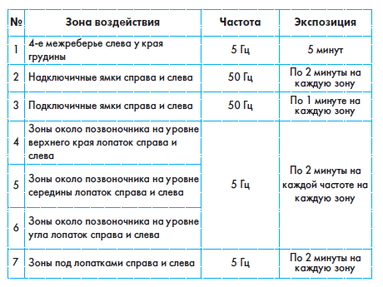
По показаниям производится воздействие на триггерные зоны, зоны Захарьина-Геда 1000 Гц на экстрацептивные, 50 Гц или ПЕРЕМ на проприоцептивные, экспозиция 2-5 минут до клинического эффекта (уменьшение или ликвидация соответствующей симптоматики).
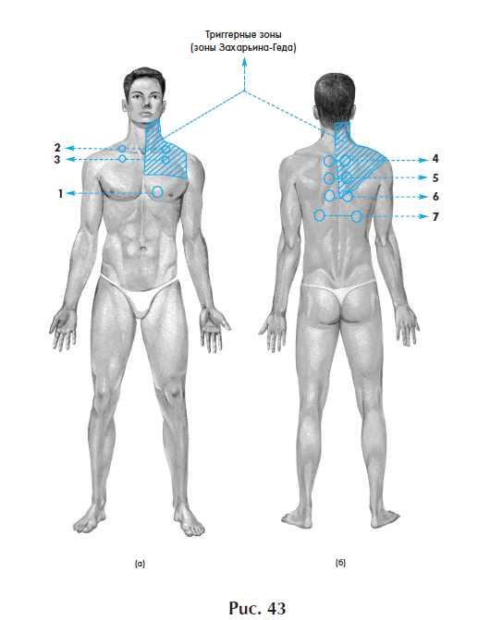
Курс лечения при гладком течении заболевания 12-15 процедур по 1 процедуре в день. Необходимо сочетание с медикаментозной терапией (антибиотики, сульфониламиды и пр.).
Повторный курс через 1 месяц. Если имеется рентгенологическое подтверждение локализации очага воспаления, то дополнительно задействуют проекцию очага на частоте 5 Гц, экспозиция 2 минуты. Если появляются признаки ухудшения состояния, например, признаки деструкции лёгких, то лазерную терапию следует временно прервать до ликвидации этих симптомов.

